Temat: Dla mamy – z kodowaniem perły zdobywamy

- Aby nie wyjść z wprawy jedno ćwiczenie z programowania:
https://www.matzoo.pl/lamiglowki/programowanie-obroty-poziom-1_68_486

- Postaraj się wyłowić niespodziankę dla mamusi
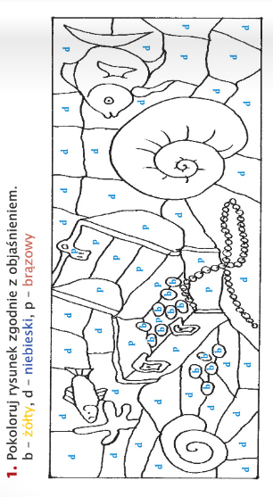

- Wykonaj obliczenia i wpisz ołówkiem
- Gdy gotowe – poznasz jaki jest kod zapięcia - to ważne, aby nie zginęły!
- Zapytaj mamusię jakie są jej dwa ulubione kolory – zapamiętaj!
- Teraz nawleczone na nitkę pokoloruj wg instrukcji:
parzyste – jeden kolor, nieparzyste drugi kolor
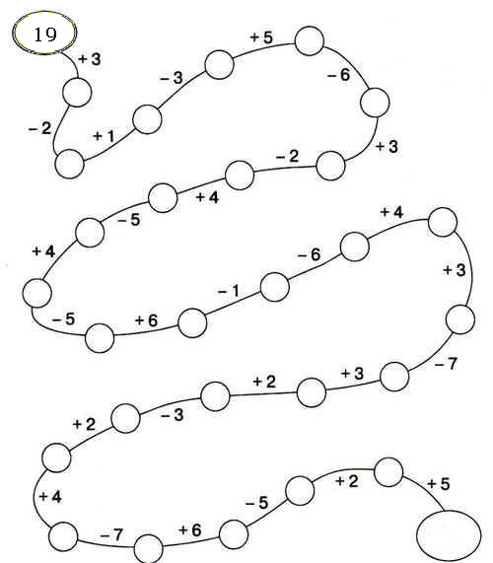

Złóż MAMUSI życzenia. Pozdrawiam i dołączam się do życzeń!

